Leçon 3.2 Devoirs 5 Nom _________________________________
A. La Santé Make a list of foods that answer the following questions:
Qu’est-ce qui est mauvais pour la santé mais très délicieux?

____________________________ ____________________________ ______________________________

Qu’est-ce qui est bon pour la santé et très délicieux?
____________________________ ____________________________ ______________________________

Qu’est-ce qui est bon pour la santé mais pas très délicieux?

____________________________ ____________________________ ______________________________

B. La Nourriture Create a vegetarian meal plan. List five food items, including at least one protein, in each meal.

Le petit dejeuner

Le dejeuner

Le goûter

Le diner

C. En Replace the underline expression with the pronoun « en ». Make sure it is placed in front of the verb.

exemple : Tu fais du tennis. → Tu en fais.

1. Elle mange du gâteau ? ________________________________________________

2. Ils ne prennent pas de petit-déjeuner ? ________________________________________________

3. Nous regardons des films ? ________________________________________________

4. Ils boivent des litres de bière ? ________________________________________________

5. Elle achète beaucoup de fruits ? ________________________________________________

6. Tu prépares une quiche ? ________________________________________________

7. On cherche un restaurant chinois? ________________________________________________

8. Tu mets des escargots sur ta salade ? ________________________________________________

9. Il n’y a pas de plats intéressants ? ________________________________________________

D. Le Vocabulaire Write the appropriate quantities, based on the illustrations.
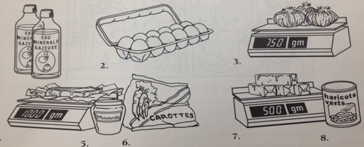

1. deux _____________________ d'eau minérale 5. un _____________________ de moutarde

2. une _____________________ d'oeufs 6. un _____________________ de carottes

3. _____________________ d'oignons 7. une _____________________ de beurre

4. un _____________________ de boeuf 8. une _____________________ de conserve

D. According to nutritionists what should you eat and why?

____________________________________________________________________________________________________________________________________________________________________________________

E. Writing Sample According to nutritionists, what should you eat/not eat and why?
____________________________________________________________________________________________________________________________________________________________________________________
____________________________________________________________________________________________________________________________________________________________________________________
____________________________________________________________________________________________________________________________________________________________________________________
____________________________________________________________________________________________________________________________________________________________________________________
____________________________________________________________________________________________________________________________________________________________________________________

